Балқаш қаласы «№9 жалпы білім беретін мектебі» КММ
1-ші сынып оқушыларының бейімделу процесін анықтауға жүргізілген диагностиканың ақпараты.
2023-2024 оқу жылы

09.10.23күні 1а,1б,1ә сынып оқушыларымен бейімделу процесін анықтауға Йирасек-Керн тесті жүргізілді. Тест үш тапсырмадан тұрады:«Сөздерді көшіріп жазу»,«Бір топ нүктелерді көшіріп салу», «Ер адамның суретін салу». Мақсаты: Баланың нәзік қимыл әрекеттерінің қалыптасқанын және үйлесімділігін анықтау. Диагностикаға қатысқан оқушылар саны -59.Жоғары,орташа,қанағаттанарлық деңгейлерді көрсетілді.
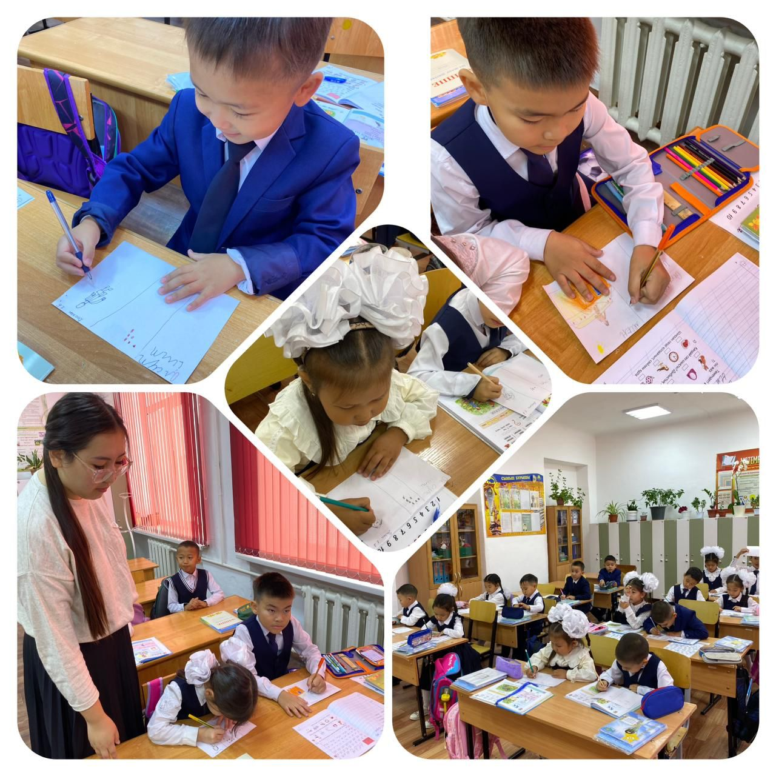

@uo_krg@#balgash_galasy_bilim_bolimi#ҚОББтәрбие

Педагог –психолог: Нурланбекова А.Т Дулатова Т.Т.

Балхашская городская «Общеобразовательная школа №9» КММ
Информация о диагностике, проводимой для определения процесса адаптации первоклассников.
2023-2024 учебный год
09.10.23 проведен тест Йирасека-Керна для определения процесса адаптации с учащимися 1а, 1б, 1б классов. Тест состоит из трех заданий: «Скопируй и напиши слова», «Скопируй группу точек», «Нарисуй изображение человечка». Цель: Определить сформированность и гармонию тонких движений ребенка.Количество учащихся, принявших участие в диагностике - 59. Показан высокий, средний, удовлетворительный уровни.Учащиеся нуждаются в помощи педагогов.
@uo_krg@#balgash_galasy_bilim_bolimi#ҚОББтәрбие

Педагог –психолог: Нурланбекова А.Т Дулатова Т.Т.

